目录

光学实验汇总 2

1. 探究光的反射定律 2

【实验还原】 2

【注意事项】 3

【典题训练】 3

2. 探究平面镜成像的特点 4

【实验还原】 4

【注意事项】 5

【典题训练】 5

3. 探究光折射时的特点 7

【实验还原】 7

【注意事项】 7

【典题训练】 7

4. 探究凸透镜成像规律 8

【实验还原】 8

【注意事项】 9

【典题训练】 9

# 光学实验汇总

## 1. 探究光的反射定律

### 【实验还原】

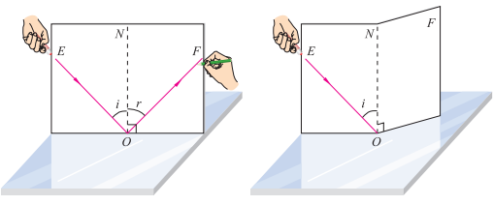

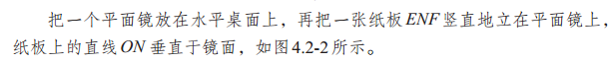

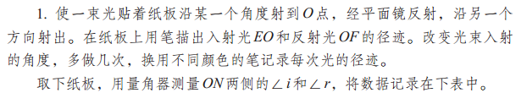

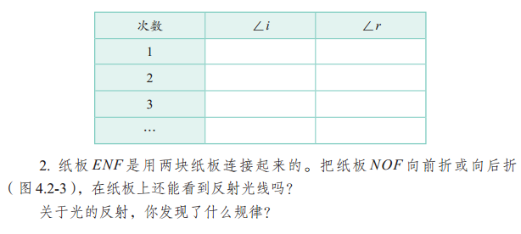

### 【注意事项】

1. 纸板一定要与平面镜或桌面保持垂直。

2. 要多次改变入射角的大小，进行多次实验。

3. 不要犯逻辑性错误，如：是反射角随入射角的改变而改变，不能说成：入射角随反射角的改变而改变。

### 【典题训练】

(2016·北海中考)为了“探究光的反射规律”，小刚进行了如图所示的实验，使一束光贴着纸板沿某一角度射到O点，经平面镜反射，沿另一个方向射出，在纸板上用笔描出入射光EO和反射光OF的径迹，改变光束入射的角度，多做几次实验并换用不同颜色的笔记录每次光的径迹，实验数据如表。请完成下列问题：

(1)要测量反射角，在图中应测量∠________。

(2)ENF是用两块纸板连接起来的，若将纸板NOF向前或向后折，在纸板上看不见反射光线，由此表明反射光线、入射光线、法线在________内。

(3)观察实验数据总结反射角与入射角的关系时，发现表格中有一个反射角的读数有误，是________°这个角。

|  |  |  |
| --- | --- | --- |
| 实验次数 | 入射角 | 反射角 |
| 1 | 20° | 20° |
| 2 | 40° | 40° |
| 3 | 55° | 58° |
| 4 | 70° | 70° |

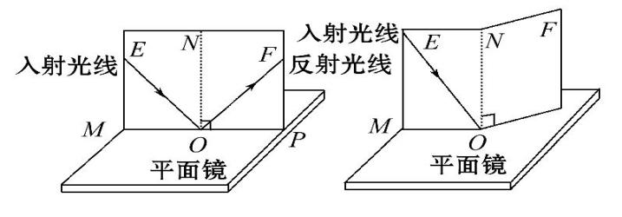

黑板上同一个字，有的座位上的同学看得清楚，而有的座位同学看不清楚，其原因是（　　）

A．教室光线亮度不够

B．黑板产生镜面反射造成的看不清

C．黑板漫反射造成的看不清楚

D．以上说法都不对

NOF 同一平面 58 B

## 2. 探究平面镜成像的特点

### 【实验还原】

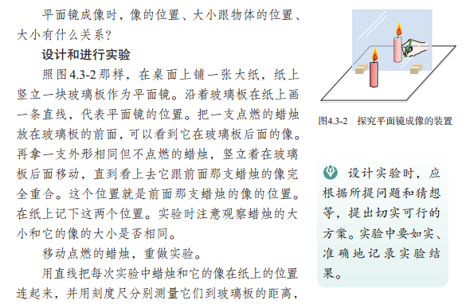

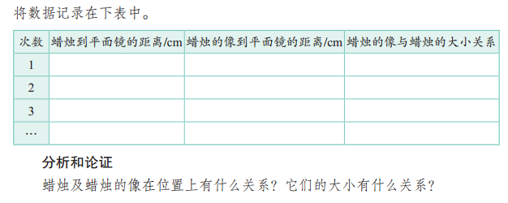

### 【注意事项】

1.一定要用透明的薄玻璃板代替平面镜。便于确定像的位置、厚玻璃板容易产生两个像。

2.该实验不要在较亮的环境中进行，最好在较暗的环境中进行。

3.玻璃板要与水平桌面垂直，不能倾斜。倾斜之后发现后面的物体怎么移动都不能和像重合。

4.应该选择两支“完全相同”蜡烛进行实验，便于比较像与物的大小关系。

5.确定像的位置时，应该“通过玻璃板”“观察未点燃的蜡烛”。

6.要多次改变蜡烛的位置，进行多次实验。

7.观察光屏上是否有像时，不能通过玻璃板看光屏，而是应该直接观察光屏上是否有像。

### 【典题训练】

同学们做“探究平面镜成像特点”的实验，小明和小红在分析数据时发现，三组数据的像距都比物距大一些。小明认为这是由于测量粗心引起的，小红认为像距总是比物距大可能与玻璃板的厚度有关。他们对此问题进行了进一步的探究，数据如下表。

|  |  |  |  |  |  |  |  |  |  |
| --- | --- | --- | --- | --- | --- | --- | --- | --- | --- |
| 玻璃板  厚度/mm | 5 | 5 | 5 | 10 | 10 | 10 | 15 | 15 | 15 |
| 像距/cm | 3.00 | 5.80 | 8.70 | 3.95 | 6.50 | 9.35 | 3.18 | 5.40 | 7.85 |
| 物距/cm | 2.65 | 5.50 | 8.35 | 3.30 | 5.95 | 8.72 | 2.05 | 4.30 | 6.90 |
| 像距与物距  的差值/cm | 0.35 | 0.30 | 0.35 | 0.65 | 0.55 | 0.63 | 1.13 | 1.10 | 0.95 |

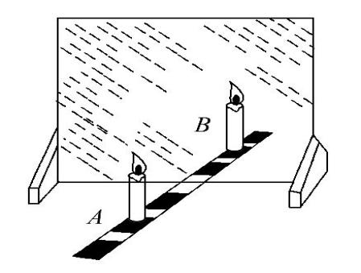

请你结合表中数据，回答以下问题：

(1)小明的看法不正确的理由是_______________。

(2)玻璃板的厚度对像距与物距差值的影响，可表述为____________________________________________。

(3)在“探究平面镜成像特点”的实验中，你认为应该选择较__________(选填“薄”或“厚”)的玻璃板。

1. 在整个实验过程中，平面镜所成的像都是________ (选填“实像”或“虚像”)，从测量数据可以看出，他们测量像距和物距时所用刻度尺的分度值为1________(选填“mm”或“cm”)。

（1）表中数据每次像距和物距都有差距，不可能是粗心的原因。

（2）玻璃板越厚，像距与物距差值越大。

（3）薄（4）虚像 mm

在“探究平面镜成像特点”的实验中，如图1所示。

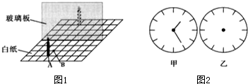

（1）现有厚度分别为5mm和2mm的两块玻璃板，应选择________mm厚的玻璃板做实验，目的是________________________________。

（2）用玻璃板代替平面镜的原因是________________，便于研究平面镜的成像特点。

（3）若白纸上每方格长度是5cm，将点燃的蜡烛由A点移至B点，此时它与移动后在玻璃板中所成的像的距离是________cm，用光屏在玻璃板后面无论如何移动，在光屏上都________（选填“能”或“不能”）成像，说明平面镜所成的是________像。

（4）如图2甲所示是从平面镜中看到墙上的时钟的像，请在乙图上画出时钟的实际时间。

2防止厚玻璃板出现两个像，影响到实验效果 便于观察和确定像的位置 20 不能 虚

如图11所示，在探究“平面镜成像特点”的实验中，小丽同学选取一块薄平板玻璃、

两个完全相同的跳棋子A和B、与A大小不同的跳棋子C、

图11

B

A

玻璃板

白纸

刻度尺、白纸进行实验。下列说法正确的是（ ）

A．选用薄平板玻璃替代平面镜是为了便于确定像的位置

B．利用现有器材可研究：像的大小与物体大小是否有关

C．通过该实验可得结论：像的大小随物距的增大而减小

D．将棋子A放在距玻璃板3.5cm处，则棋子B与A相距7cm

可能与A的像重合

ABD

如图所示，在“探究平面镜成像特点”的实验中，下列说法正确的是（　　）

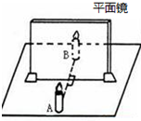

A．为了便于观察找到像的位置，该实验最好选平面镜进行实验

B．如果将蜡烛A向玻璃板靠近，像会变大

C．移去后面的蜡烛B，并在该处上放一光屏，发现光屏上能成正立的像

D．保持A、B两支蜡烛的位置不变，前后改变玻璃板的位置，发现B不能与A的像重合

D

## 3. 探究光折射时的特点

### 【实验还原】

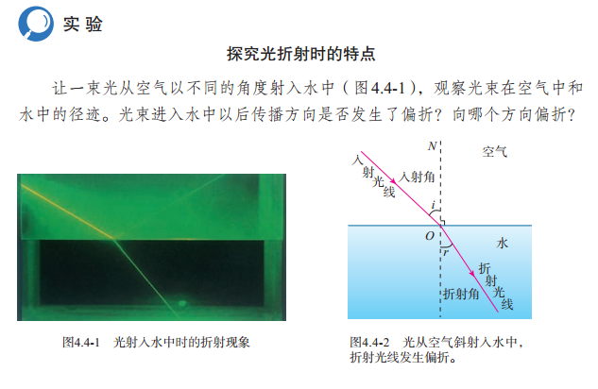

### 【注意事项】

1.特例：光从空气垂直入射水面时，传播方向不变。

2.在水面上，反射和折射同时发生。

### 【典题训练】

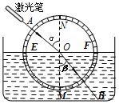小明同学为探究光的折射规律设计了如图所示的实验装置，在玻璃水槽中竖直放置的光屏由E和F两个半圆形光屏组成，其竖直方向的直径NOM为两半圆的分界线，其中光屏F可绕直径NOM在水平面内前后折转。

（1）实验时，先让光屏EF位于同一平面内，一束激光贴着光屏E从空气斜射入水中，在光屏F上可以看到折射后的光束。小明将光屏F向后折转一定角度后，则在光屏F上_____ （选填“能”或“不能”）看到折射光，这说明折射光和入射光_______（选填“在”或“不在”）同一平面内。  
（2）保持入射点O不变，多次改变入射光AO与ON的夹角进行实验，他测量记录了如下表所示的数据。分析这些数据得出的结论是________________。（写出一条即可）  
（3）小明将光屏F调至与光屏E在同一平面内，然后在玻璃水槽底部用另一只激光笔让光贴着光屏F沿BO射向水面时，可看到折射光沿OA方向射出，这说明在光的折射现象中光路是__________。

|  |  |  |  |
| --- | --- | --- | --- |
| 入射角α | 30° | 45° | 60° |
| 折射角β | 22° | 32° | 41° |

（1）不能；在；（2）折射角随入射角的增大而增大（或者折射角小于入射角）；（3）可逆的。

## 4. 探究凸透镜成像规律

### 【实验还原】

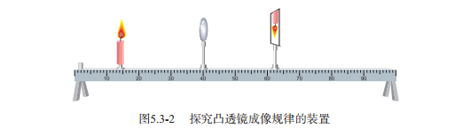



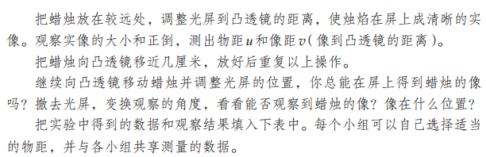

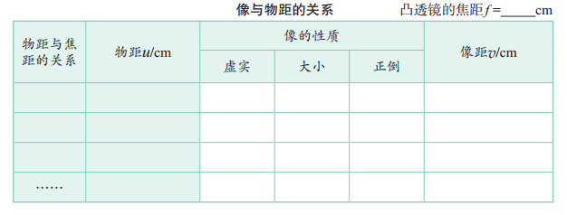

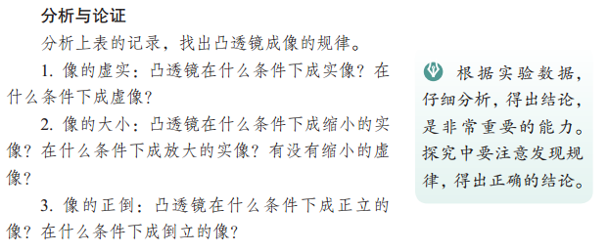

### 【注意事项】

1.实验前，不要忘记调整蜡烛、凸透镜及光屏的高度，使蜡烛的火焰、凸透镜及光屏的中心都在同一高度。

2.必须多次慢慢地左右移动光屏，认真比较像的清晰程度，才能在光屏上准确找到清晰的实像。

3.当蜡烛位于凸透镜的一倍焦距以内时，必须通过“凸透镜”观察烛焰，才能在烛焰的后面看到正立、放大的虚像。

4.随着实验的进行，蜡烛越来越短，所以应该适当向下调整凸透镜和光屏的高度。

### 【典题训练】

1.在“探究凸透镜成像特点”的实验中：

(1)将凸透镜正对太阳时，在凸透镜的另一侧前后移动光屏，屏上会在距凸透镜15cm处呈现出最小最亮的光斑，则此凸透镜的焦距为________cm。

(2)调节好实验装置后，当蜡烛距凸透镜20cm时，屏上能成倒立、________(选填“放大”或“缩小”)的________像(选填“实”或“虚”)。

(3)当把蜡烛移至某位置时，其成像情况如图所示，通过观察总结可得出此类成像条件是______________。应用这一成像规律制成的光学仪器有________(选填“放大镜”“照相机”或“投影仪”)。

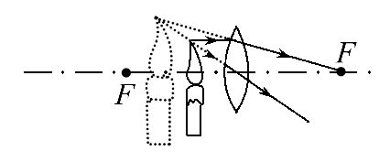

1（1）15（2）放大 实（3）蜡烛距离凸透镜15cm以内 放大镜

2.在探究“凸透镜成像规律”实验中：

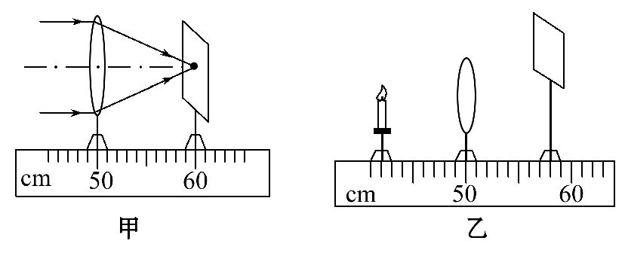

(1)如图甲所示，可知该凸透镜的焦距为__________ cm。

(2)如图乙所示，应将光屏向__________(选填“上”或“下”)调整，使烛焰、凸透镜、光屏的中心在同一高度，其目的是______________________________。

(3)当烛焰距离凸透镜25cm时，移动光屏使光屏上成倒立、__________的实像，生活中的__________就是利用这个原理制成的。

(4)接下来将蜡烛向凸透镜方向移动，若在光屏上还能得到清晰的像，应将光屏__________(选填“靠近”或“远离”)凸透镜。

2（1）10（2）下 使蜡烛的像成在光屏中央（3）缩小 照相机（4）远离

在“探究凸透镜成像规律”的实验中：

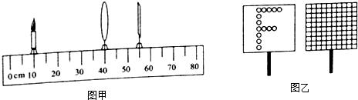

（1）实验装置正确安装并调节后，小芳同学在如图甲所示的光屛上看到了烛焰清晰的像，则她看到的像是_______（选填“倒立”或“正立”）、________（选填“放大”或“缩小”）的。

（2）实验中，若用不透明的硬纸板挡住凸透镜的上半部分，则光屛上的像( )（填选项序号）。

A．只出现烛焰像的上半部分 B．只出现烛焰像的下半部分

C．出现烛焰完整的像，但像更小了 D．像仍然是完整的，且大小不变，只是变暗了

（3）如果保持蜡烛和凸透镜的位置不变，把光屛向右移动一小段距离后，要想在光屛上再次得到清晰的像，可在蜡烛与凸透镜之间放一个焦距合适的________眼镜。（选填“近视”或“远视”）

（4）某小组实验时对图甲中的装置进行了改进，将蜡烛换成带有“F”形的LED灯、光屛贴上方格纸，如图乙所示，请写出改进后其中一个优点：_______________________

倒立、缩小、D、近视、实验现象更明显、便于观察、减少了污染等。

如图所示，小聪同学在“探究凸透镜成像规律”实验时，烛焰在光屏上成了一个清晰的像，下列说法正确的是（　　）

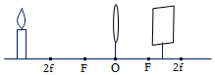

A．利用这一成像规律可制成幻灯机

B．要使光屏上烛焰的像变小，只须将蜡烛靠近凸透镜

C．实验中，蜡烛越烧越短，光屏上烛焰的像向上移动

D．为了便于从不同方向观察光屏上的像，光屏应选用较光滑的玻璃板

C

给顾客拍照，照完半身像以后再照一张全身像，顾客保持不动，则（　　）

A．照相机应离人近一些，同时暗箱缩短一些

B．照相机应离人远一些，同时暗箱缩短一些

C．照相机应离人近一些，同时暗箱拉长一些

D．照相机应离人远一些，同时暗箱拉长一些

B

如图1所示，小薇同学在做“探究凸透镜成像规律”的实验时，在光屏上得到了清晰缩小的像。这时她将自己的近视眼镜镜片放到蜡烛与凸透镜之间（靠近透镜），结果光屏上的像变得模糊了。  
（1）为使光屏上的像重新变得清晰，在不移动蜡烛和透镜位置的前提下，应该如何移动光屏？答：

____________；  
（2）图2所示的四幅图中，正确表示近视眼成像情况和矫正方法的是（）  
A．②① B．③① C．②④ D．③④  
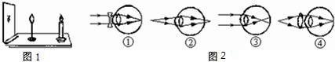

向左移动光屏 B